Мәктәп туры

РУС ТЕЛЕНДӘ БЕЛЕМ БИРҮ ОЕШМАЛАРЫНЫҢ
ТАТАР ТӨРКЕМНӘРЕНДӘ БЕЛЕМ АЛУЧЫ УКУЧЫЛАР ӨЧЕН
ТАТАР ӘДӘБИЯТЫННАН ОЛИМПИАДА БИРЕМНӘРЕ
(2025-2026 нчы уку елы)
8 нче сыйныф
Үткәрү вакыты – 120 минут
Максималь балл – 40

1. Мәкаль-әйтемнәр турында исеңә төшер. Аларның үзенчәлекләрен барлап яз, мисаллар китер. (6 балл)
Җавап: ______________________________________________________________________________________________________________________________________________________________________________________________________________________________________________________________________________________________________________________________________________________________________________________________________________________________________________________________________________

2. Фоторәсемне кара. Ул кайсы әсәргә карата ясалган? Әсәрнең исемен, авторын яз, әсәр геройларын ата. (5 балл)
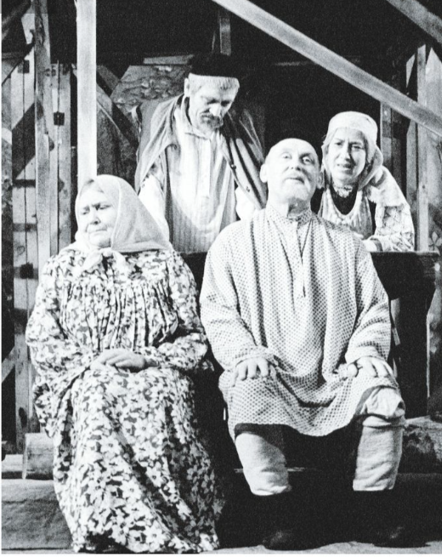
Җавап: _______________________________________________________
____________________________________________________________________________________________________________________________________________________________________________________________________________________________________________________________________

3. Әсәрләрне авторы белән туры китереп билгелә. (6 балл)
1) «Кайсыгызның кулы җылы» а) Ибраһим Гази
2) «Сагыну» ә) Туфан Миңнуллин
3) «Әлдермештән Әлмәндәр» б) Гадел Кутуй
4) «Онытылмас еллар» в) Хәсән Туфан

Җавап: ___________________________________________________

4. Шигырьне укы. Шигырьдә бирелгән хис-кичерешләрне, аларның сәбәпләрен билгелә. (6 балл)
Кирәк күңел өчен
Энә белән кое казыйм –
Шундый минем эшем.
Суы чыкмаслыгын беләм –
Казыйм күңел өчен.

Тауларга таба үрмәлим,
Җитмәсә дә көчем.
Тәгәрим дә тагын менәм –
Кирәк күңел өчен.

Җырлыйм кайчак, булмаса да
Һичбер тыңлар кешем.
Үз тавышыңны ишетү дә
Кирәк күңел өчен.
Фәнис Яруллин

Җавап: ________________________________________________________________________________________________________________________________________________________________________________________________________________________________________________________________________

5. а) Портретка игътибар ит. Биредә кем сурәтләнгән? (1 балл)
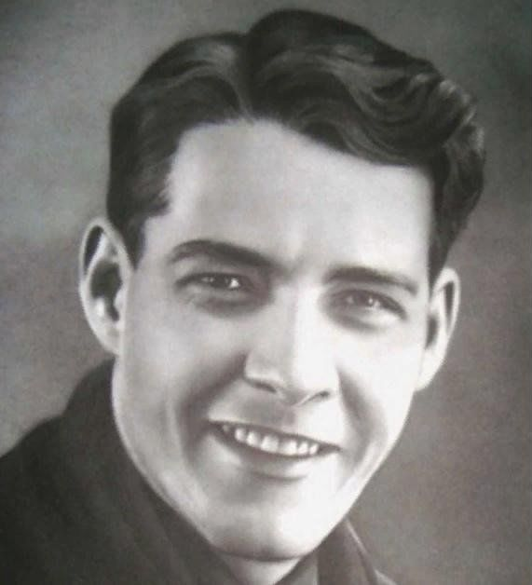
б) Бу шагыйрь турында өч фактны искә төшереп яз. (6 балл)
Җавап:
1) ____________________________________________________________
______________________________________________________________
______________________________________________________________
2) ____________________________________________________________
______________________________________________________________
______________________________________________________________
3) ____________________________________________________________
______________________________________________________________
______________________________________________________________

6. Кеше булу кыен түгел, кешелекле булу кыен, диләр. Ничек уйлыйсың, бу дөресме? Бу турыда фикерләреңне яз, әдәбияттан мисаллар китерергә дә онытма. (10 балл)

